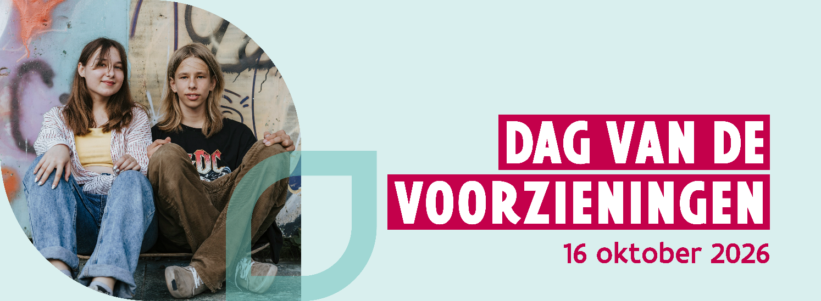
Programma
09.00 - 09.30 u | Onthaal
09.30 - 09.45 u | Verwelkoming  Koen Pelleriaux, afgevaardigd bestuurder GO!
09.45 - 10.30 u | Visie op het toekomstperspectief Opgroeien – Organisaties voor Bijzondere Jeugdzorg  Aura Van Liefferinge, afdelingshoofd jeugdhulp Opgroeien.
10.30 – 11.20 u | Visie op het toekomstperspectief VAPH – multifunctionele centra minderjarigen  James Van Casteren, Administrateur-generaal VAPH.
11.20 - 11.25 u | Toelichting namiddagprogramma  Peter Goyvaerts, coördinator Welzijn Huis van het GO!
11.25 - 11.40 u | Koffiepauze
11.40 - 12.30 u | Regionale en brede samenwerking; het CLB als dé scholengroep nabije partner Lotte Meulewaeter, directeur POC GO!  Welzijn en de zichtbaarheid van de voorzieningen GO!  Diter Den Baes, voorzitter PTC Onderwijs-welzijn en algemeen directeur GO! scholengroep Xplora  Peter Goyvaerts, coördinator transitie GO!  De rebranding van scholengroep naar onderwijs en welzijn  Pieter De Winne, algemeen directeur GO! scholengroep !mpact
12.30 - 13.30 u | Lunch
13.30 - 14.30 u | Samenwerking onderwijs en welzijn in Nederland  Chaja Deen, Senior-adviseur onderwijs en jeugdhulp Nederlands Jeugdinstituut
14.30 - 15.45 u | Posterbeurs  Voorzieningen GO!
15.45 - 16.00 u | Afsluitend woord  Peter Goyvaerts



